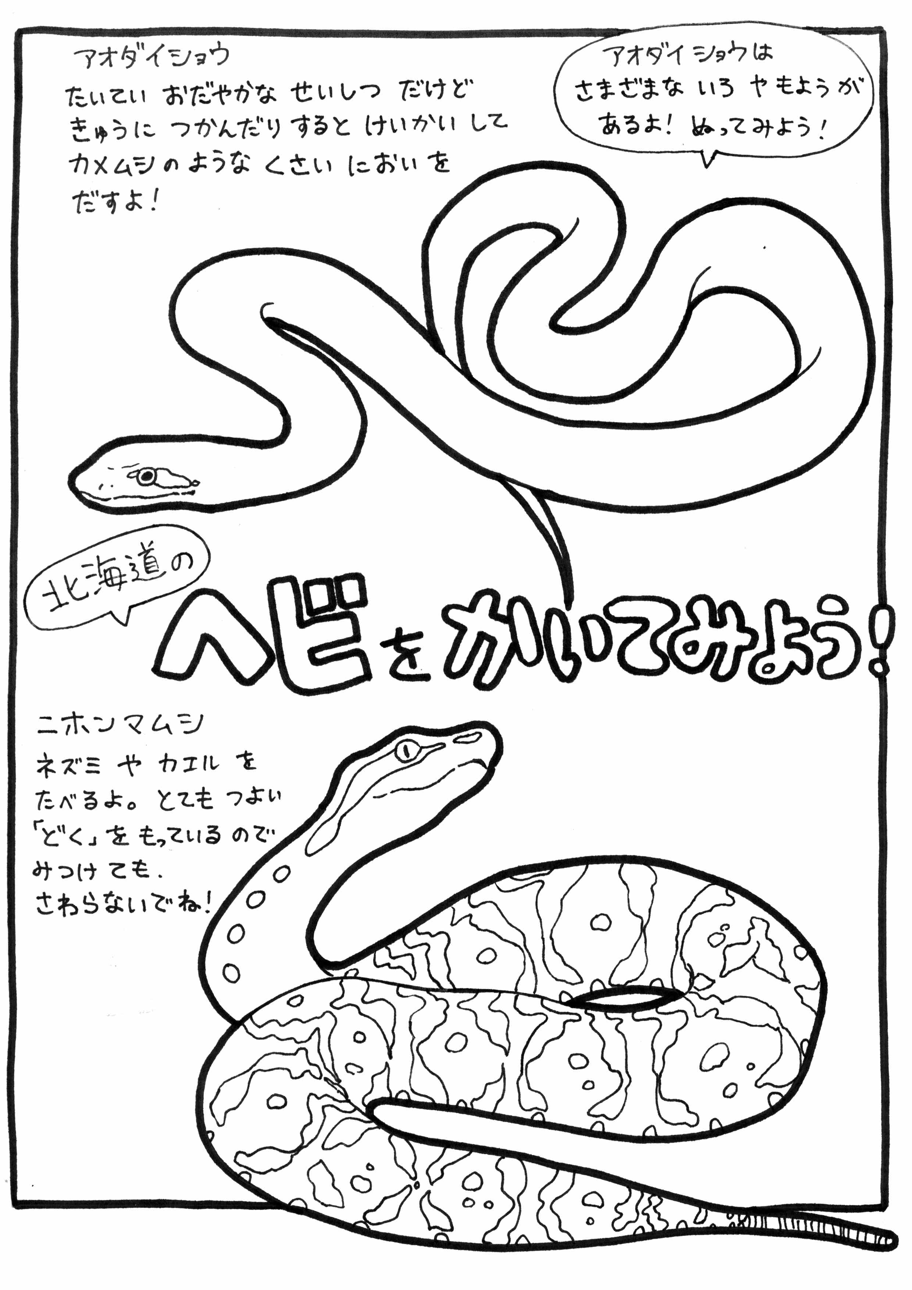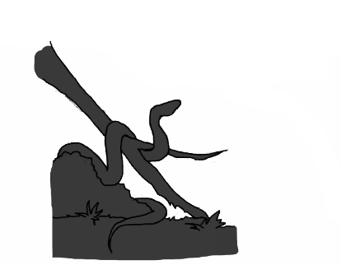

こたえ

**ヘビはをするにはどこがになる？**

**5**

こたえ

こたえ

こたえ

**4**

**にはのヘビがしている？**

①2　②5　③8

**3**

**ニホンマムシにはなにがある？**

①　②まぶた　③

えはのQRコードをみってそう‼→

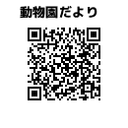

動物紹介



**2**

**アオダイショウはにする？**

①11　　②12　③1

こたえ

**アオダイショウはどこにすんでいるでしょう？**

**1**

①だけ　②　③だけ

**～問題に答えて君もシークイン～**

**ヘビ**

なまえ